**论文认领过程中部分问题解答**

1. SCI论文在科研业务库里为什么检索不到？

答：（1）科研业务系统里只有作者地址含“南京农业大学”（nanjing agricultural university）文章；

（2） 科研业务系统仅有2016年度及以前WEB OF SCIENCE核心核集库SCIE数据，2017年收录论文请等下一年度认领；

（3）请查询“我的论文认领查询”及“我的科研详情”—“论文”，确认文章是否已被认领；

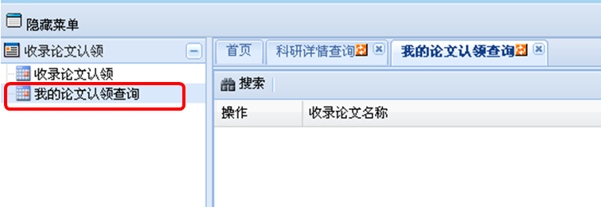

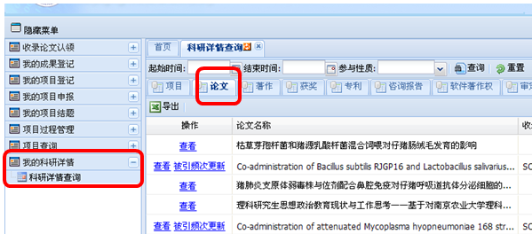

（4）请更换论文题目不同的**部分连续字段**进行检索，如果检索不到，请在学校图书馆WEB OF SCIENCE库内按“SCI收录论文检索方式”（点此链接）检索，如果能检索到，请将论文题目及收录截图发送至kjccgk@njau.edu.cn等待处理；

（5）综上，如果还不能检索到，说明论文尚未没有被该年度SCI库收录，请等待下一年度。

1. 中文论文在科研业务库里为什么检索不到？

答：（1）科研业务系统里只有作者地址含“南京农业大学”（nanjing agricultural university）文章；

（2） 科研业务系统仅有CSCD库2016年度及以前数据，2017年收录论文请等下一年度认领；

（3）请查询“我的论文认领查询”及“我的科研详情”—“论文”，确认文章是否已被认领；（如上述SCI论文查询方式）

（4）请更换论文题目不同的**部分连续字段**进行检索，如果检索不到，请确认该文章是否被中国科学引文数据库（CSCD数据库）收录，如果能检索到，请将论文题目及收录截图发送至kjccgk@njau.edu.cn等待处理；

（5）综上，如果还不能检索到，说明论文尚未没有被该年度CSCD库收录，请等待下一年度。

1. 南农毕业的学生或南农博士后期间的论文在现在的工号内为什么没显示？

答：学生或博士后用户名与教职工用户名尚未同步，不影响奖励。

1. 论文是否可以登记？

答：除国外EI论文可登记外，其他论文均只能认领。

1. 点击科研业务系统无反应？

答：请更换不同浏览器试试，再无反应，请联系信息中心：84396023 韩老师

**2015年SCI收录论文检索方式**

1）在所有数据库中选择“**WEB OF SCIENCE核心核集库**”；Web of Science 核心合集:Web of Science 核心合集:Web of Science 核心合集:

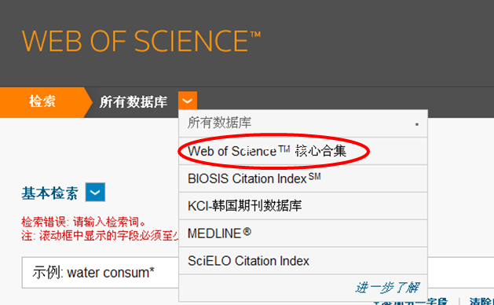

2）在时间跨度中选择从**2015至2015**；更多设置中勾选Science Citation Index Expanded (SCI-EXPANDED)，**其他四个库不勾选**；以论文标题进行检索。Web of Science 核心合集:Web of Science 核心合集:Web of Science 核心合集:

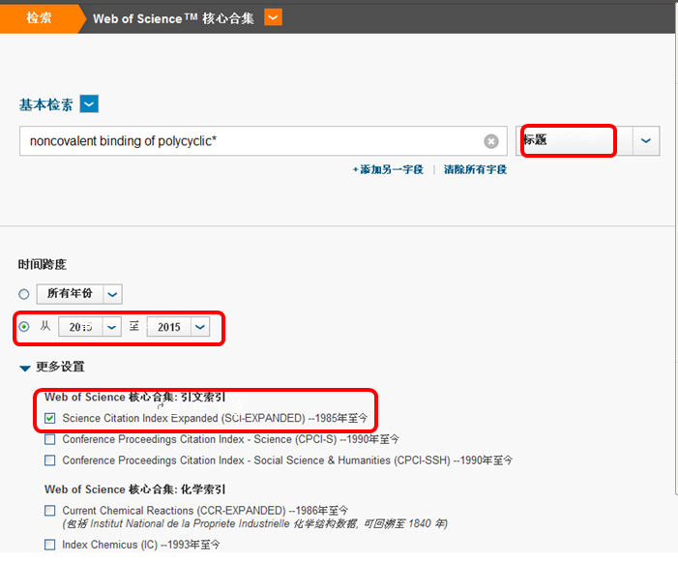

索1与 晨